19.10.2021 Учебная группа 1ТЭМ, 4-я пара

Преподаватель Иванова Наталия Викторовна
ОДП.03 Информатика и ИКТ

Инструкция к практической работе №5
Тема: Представление изображений и звука.
Цель: Образовательная:
- формирование знаний о формах представления в компьютере графических данных и звука;
- формирование практических навыков по представлению графических данных и звука;
Развивающая: развитие алгоритмического мышления, памяти, внимательности;
Воспитательная: воспитывать научное мировоззрение, информационную культуру, расширять кругозор.
Задачи: сформировать понятия о представлении графических данных и звука в компьютере, практическое закрепление знаний о представлении в компьютере графических данных и звука.
Оборудование: ПК, учебник, тетрадь
Задание студентам:
- Повторить теоретический материал по видеоуроку https://youtu.be/FxkJpxWvvmk
- В тетради выполнить задания из практической работы (не забываем писать выводы и решения)
- Фотографию с оформленной практической работой и выполненным заданием прислать на электронный адрес atata17@yandex.ru в срок до 08.00 20.10.2021 г.

Ход работы
- Задание к практической работе

ВАРИАНТЫ ЗАДАНИЙ

Задание 1
Построить двоичный код приведенного черно-белого растрового изображения, полученного на мониторе с размером растра 10x10.
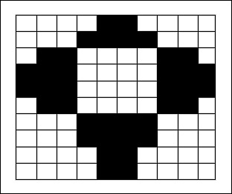

Задание 2
Определить, какой объем памяти требуется для хранения 1 бита изображения на вашем компьютере (для этого нужно через Свойства экрана определить битовую глубину цвета).

Задание 3
Битовая глубина цвета равна 24. Сколько различных оттенков серого цвета может быть отображено на экране (серый цвет получается, если уровни яркости всех трех базовых цветов одинаковы)?

Задание 4
Дан двоичный код 8-цветного изображения. Размер монитора — 10x10 пикселей. Что изображено на рисунке (зарисовать)?
001 111 111 111 010 010 111 111 111 001
111 111 111 011 011 011 011 111 111 111
111 111 011 111 111 111 111 011 111 111
111 011 111 111 111 111 111 111 011 111
110 011 111 111 110 110 111 111 011 110
110 011 111 111 110 110 111 111 011 110
111 011 111 111 111 111 111 111 011 111
111 111 011 111 111 111 111 011 111 111
111 111 111 011 011 011 011 111 111 111
001 111 111 111 010 010 111 111 111 001

Задание 5
Описать с помощью векторных команд следующие рисунки (цвет заливки произвольный).
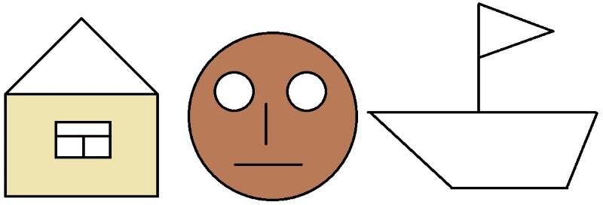

Задание 6
Получить растровое и векторное представления всех цифр от 0 до 9.

Задание 7
По приведенному ниже набору векторных команд определить, что изображено на рисунке (зарисовать).
Цвет рисования Голубой
Прямоугольник 12, 2, 18, 8
Прямоугольник 10, 1, 20, 21
Прямоугольник 20, 6, 50, 21
Цвет рисования Желтый
Цвет закраски Зеленый
Окружность 20, 24, 3
Окружность 40, 24, 3
Закрасить 20, 24, Желтый
Закрасить 40, 24, Желтый
Цвет закраски Голубой
Закрасить 30, 10, Голубой
Закрасить 15, 15, Голубой
Цвет закраски Розовый
Закрасить 16, 6, Голубой

Задание 8
Определить, какой объем имеет 1 страница видеопамяти на вашем компьютере (узнать для этого, какое у компьютера разрешение и битовая глубина цвета). Ответ записать в мегабайтах.

Задание 9
Нарисовать в редакторе Paint изображение солнца, сохранить его в формате BMP, а затем с помощью Photoshop преобразовать его в форматы JPEG (с наивысшим качеством), JPEG (с наименьшим качеством), GIF, TIFF.
Сравнить эффективность сжатия каждого формата, заполнив таблицу.
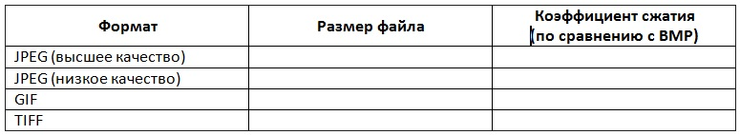

Задание 10
Битовая глубина цвета равна 32. Видеопамять делится на две страницы. Разрешающая способность дисплея 800x600. Вычислить объем видеопамяти.

Задание 11
На компьютере установлена видеокарта объемом 2 Мбайт. Какое максимально возможное количество цветов теоретически допустимо в палитре при работе с монитором, имеющим разрешение 1280x1024?

Задание 12
Какой объем видеопамяти в килобайтах нужен для хранения изображения размером 600x350 пикселей, использующего 8-цветную палитру?

Задание 13
Зеленый цвет на компьютере с объемом страницы видеопамяти 125 Кбайт кодируется кодом 0010. Какова может быть разрешающая способность монитора?

Задание 14
Монитор работает с 16-цветной палитрой в режиме 640x400 пикселей. Для кодирования изображения требуется 1250 Кбайт. Сколько страниц видеопамяти оно занимает?

Задание 15
Сколько цветов можно максимально использовать для хранения изображения размером 350x200 пикселей, если объем страницы видеопамяти — 65 Кбайт?

Задание 16
Определить объем памяти для хранения цифрового аудиофайла, время звучания которого 5 минут при частоте дискретизации 44,1 КГц и глубине кодирования 16 битов.

Задание 17
Записать с помощью стандартного приложения «Звукозапись» звук длительностью 1 минута с частотой дискретизации 22,050 КГц и глубиной кодирования 8 битов (моно), а затем тот же самый звук с частотой дискретизации 44,1 КГц и глубиной кодирования 16 битов (моно). Сравнить объемы полученных файлов.

Задание 18
Одна минута записи цифрового аудиофайла занимает на диске 1,3 Мбайт, разрядность звуковой платы — 8. С какой частотой дискретизации записан звук?

Задание 19
Две минуты записи цифрового аудиофайла занимают на диске 5,1 Мбайт. Частота дискретизации — 22 050 Гц. Какова разрядность аудиоадаптера?

Задание 20
Объем свободной памяти на диске — 0,01 Гбайт, разрядность звуковой платы — 16. Какова будет длительность звучания цифрового аудиофайла, если его записать с частотой дискретизации 44 100 Гц?
- Алгоритм выполнения (Краткие теоретические сведения)

В некоторых заданиях используется модельный (учебный) вариант монитора с размером растра 10x10 пикселей.
При векторном подходе изображение рассматривается как совокупность простых элементов: прямых линий, дуг, окружностей, эллипсов,
прямоугольников, закрасок и пр., которые называются графическими примитивами. Графическая информация — это данные, однозначно
определяющие все графические примитивы, составляющие рисунок.
Положение и форма графических примитивов задаются в системе графических координату связанных с экраном. Обычно начало координат
расположено в верхнем левом углу экрана. Сетка пикселей совпадает с координатной сеткой. Горизонтальная ось X направлена слева направо; вертикальная ось У — сверху вниз.
Отрезок прямой линии однозначно определяется указанием координат его концов; окружность — координатами центра и радиусом; многоугольник — координатами его углов, закрашенная область — граничной линией и цветом закраски и пр.
Учебная система векторных команд представлена в таблице.
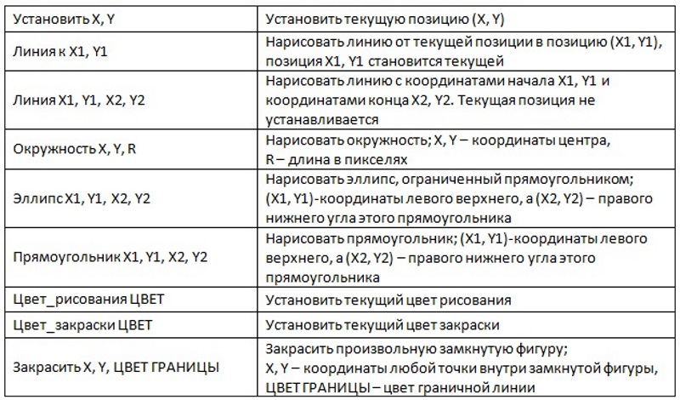
Например, требуется написать последовательность получения изображения буквы К:
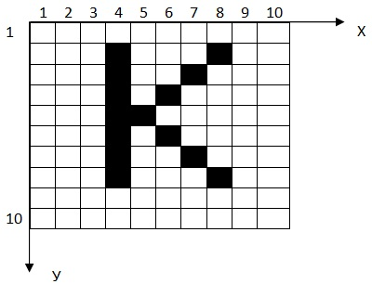
Изображение буквы «К» на рисунке описывается тремя векторными командами:
Линия(4, 2, 4, 8)
Линия(5, 5, 8, 2)
Линия(5, 5, 8, 8)
- Оформить практическую работу в своей рабочей тетради.
Сформулируйте и запишите вывод.

